南县“推广目标教学实验成果”系列材料
九年义务教育八年级地理上册达标检测卷
第一章 从世界看中国
（时量：45分钟 分值：100分）
题 号 | 一 | 二 | 总 分
得 分
一、单项选择题：每小题只有一个答案符合题目要求。（25小题，计50分）

题 号 | 1 | 2 | 3 | 4 | 5 | 6 | 7 | 8 | 9 | 10 | 11 | 12 | 13
答 案
题 号 | 14 | 15 | 16 | 17 | 18 | 19 | 20 | 21 | 22 | 23 | 24 | 25
答 案
1．我国濒临
A．太平洋 Ｂ．大西洋 Ｃ．印度洋 Ｄ．北冰洋
2．我国大部分地区位于地球五带中的
A．热带 Ｂ．北温带 Ｃ．北寒带 Ｄ．南温带
3．在晴朗的天气里，当乌苏里江上迎来日出时，帕米尔高原上应是
A．旭日东升 Ｂ．时近正午 Ｃ．晚霞满天 Ｄ．满天星斗
4．从我国领土最东端到最西端，所跨的经度和直线距离分别是
A．62°；5000千米 Ｂ．60°；5500千米
Ｃ．55°；5500千米 Ｄ．50°；5000千米
5．我国领海的宽度为
A．4海里 Ｂ．12海里 Ｃ．24海里 Ｄ．400海里
6．下列国家，与我国隔海相望的一组是
A．马来西亚和新加坡 Ｂ．朝鲜和韩国
Ｃ．柬埔寨和文莱 Ｄ．日本和菲律宾
7．在我国春节时，下列各地可能发生的地理现象是
A．黑龙江上很多人在滑冰 Ｂ．海南省下了一场大雪
Ｃ．南县人民忙于耕田插秧 Ｄ．内蒙古草原水草肥美，牛羊成群
8．属于我国内海的有
A．台湾海峡 Ｂ．渤海 Ｃ．黄海 Ｄ．东海
9．下列省级行政区中位于西北地区的是
A．内蒙古、新、晋 Ｂ．陕、甘、宁
Ｃ．晋、青、陇 Ｄ．豫、皖、鄂
10．我国长江中下游的直辖市有
A．北京市 Ｂ．上海市 Ｃ．天津市 Ｄ．重庆市
11．我国目前的省级行政区数目为
A．32 Ｂ．33 Ｃ．34 Ｄ．35
12．北回归线穿过的省级行政区有
A．海南和福建 Ｂ．广东和江西
Ｃ．广西和台湾 Ｄ．云南和浙江
13．下列省区中与俄罗斯相邻的有
A．内蒙古自治区 Ｂ．青海省
Ｃ．甘肃省 Ｄ．宁夏回族自治区
14．“两广两湖两河山”中的“两河”是指
A．鲁晋 Ｂ．冀豫 Ｃ．粤桂 Ｄ．湘鄂
15．我国领土最西端和最南端的省级行政区是
A．新疆维吾尔自治区和广东省 Ｂ．西藏自治区和海南省
Ｃ．黑龙江省和广东省 Ｄ．新疆维吾尔自治区和海南省
16．目前我国的两个特别行政区是
A．香港和澳门 Ｂ．台湾和香港
Ｃ．台湾和澳门 Ｄ．香港和深圳
17．人口居世界前三位的国家是
A．中印俄 Ｂ．中美俄 Ｃ．中印美 Ｄ．中印日
18．我国下列地区，人口密度最大的是
A．东南部地区 Ｂ．西北部地区
Ｃ．东部沿海平原 Ｄ．西部绿洲平原
19．我国每年净增人口量仍然很大，其主要原因是
A．人口出生率太高，死亡率太低 Ｂ．城市化进程加快
Ｃ．没有实行计划生育 Ｄ．我国人口基数大
20．我国城镇人口增长的状况是
A．城镇人口增长缓慢，以农村人口为主 Ｂ．城镇人口增长迅速，占36.2％
Ｃ．我国城镇人口将停滞增长 Ｄ．城镇人口将逐步向农村地区流动
21．下列关于我国人口分布的叙述，最准确的说法是
A．农业区人口密度大 Ｂ．降水量大的地区人口密度大
Ｃ．自然条件好，经济发达地区人口密度大 Ｄ．铁路和公路沿线人口密度大
22．我国少数民族集中分布的地区是
A．南部沿海和西南地区 Ｂ．西南、西北和东北等边疆地区
Ｃ．西北部和东南沿海地区 Ｄ．甘肃、青海和广东等部分地区
23．我国人口最多的民族是
A．蒙古族 Ｂ．汉族
Ｃ．朝鲜族 Ｄ．壮族
24．下列各种少数民族的舞蹈和体育活动，属蒙古族的是
A．那达慕大会 Ｂ．泼水节 Ｃ．火把节 Ｄ．赛龙舟
25．我国下列民族中，信仰伊斯兰教的是
A．傣族 Ｂ．藏族
Ｃ．回族 Ｄ．蒙古族
二．非选择题：（４小题，计50分）
26．读中国的疆域示意图，完成下列各题：（14分）
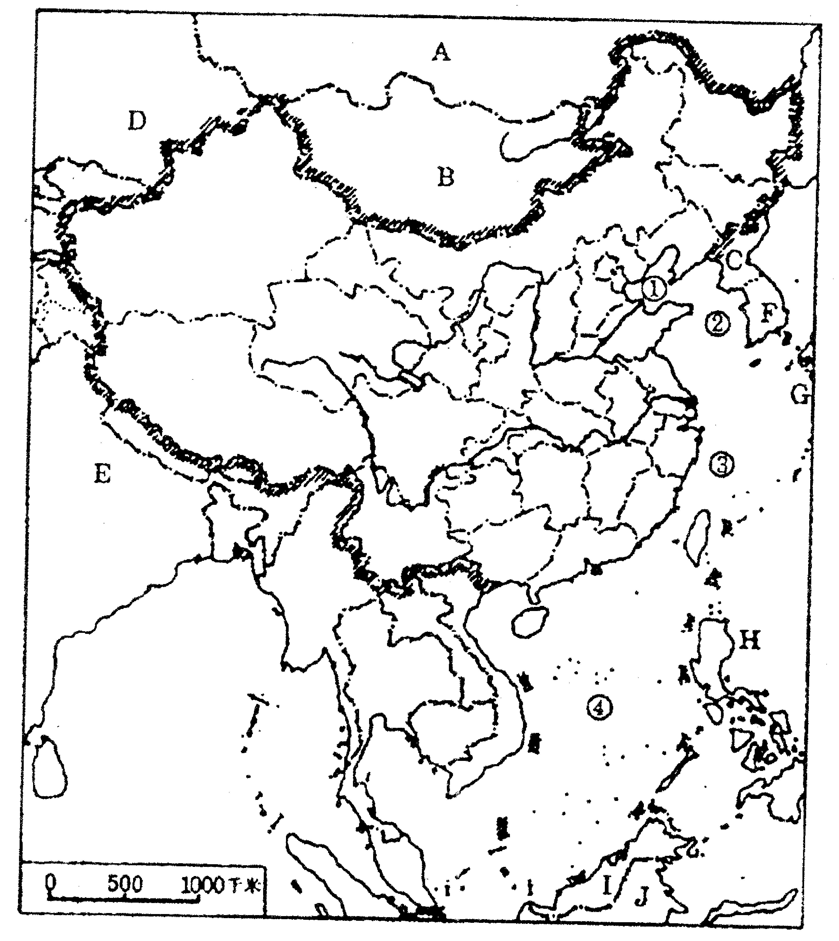
⑴填出图中下列字母所代表的我国陆上邻国的名称：
Ａ Ｂ Ｃ Ｄ Ｅ
⑵填出图中下列字母所代表的与我国隔海相望的国家名称：
Ｆ Ｇ Ｈ Ｉ Ｊ
⑶填出图中下列号码代表的我国临海的名称：
① ② ③ ④
27．读我国部分省区轮廓图，完成下表：（18分）
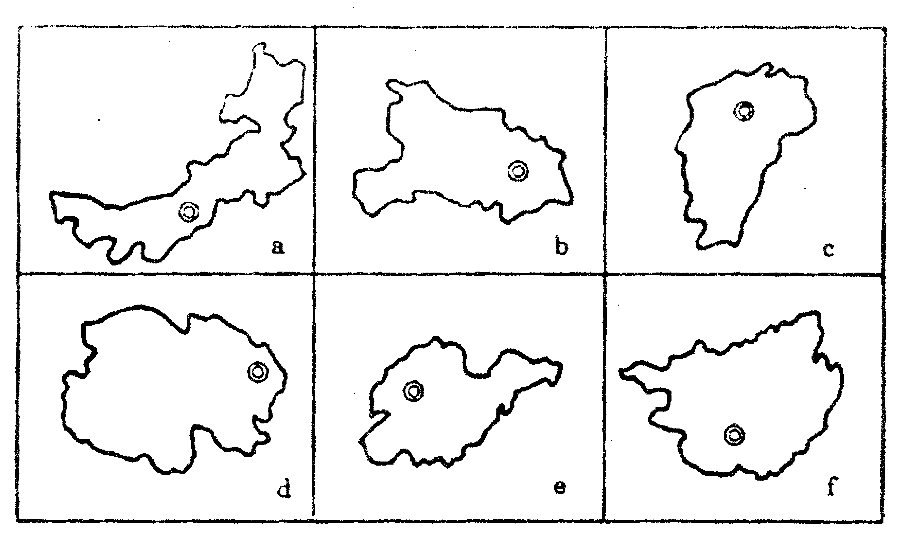

字母代号 | a | b | c | d | e | f
省区名称
简 称
省会首府
28．阅读表中提供的我国人口数据，完成下列各问：（7分）
年份（年） | 1949 | 1953 | 1956 | 1964 | 1974 | 1982 | 1988 | 1990 | 1995 | 2000
人口（亿） | 5.4 | 5.9 | 6.3 | 7.1 | 9.1 | 10.3 | 11.1 | 11.4 | 12.1 | 13.0
⑴绘制出1949年以来我国人口增长曲线图。

⑵计算一下，从1949年到1964年和从1964年到1974年，每增加1亿人大约各需 要多少时间？1982年到2000年，每增加1亿人大约又需要多少时间？这说明了我 国人口增长呈现出什么样的特点？

29．读图，回答下列各题：（11分）
⑴填出下表中字母在图中所示各省区名称及其境内主要的少数民族。
字母代号 | A | B | C | D | E | F
省区简称
主要的
少数民族
⑵我国各民族的地区分布状况是：汉族的分布是 ；
少数民族的分布是 。

